新昌中学2013学年第二学期调研考试
高二理科生物试卷 2014.3.18
命题 石振东 审核 石秀芹 金婷婷
一、选择题（本大题有30小题，每小题1分，共30分。请选出各题中一个符合题意的选项，并用铅笔在答卷上将该选项对应的字母涂黑，不选、多选、错选均不给分）
1．用豌豆进行遗传实验时，下列操作错误的是
A．杂交时须在开花前除去母本的雄蕊 B．自交时雌蕊和雄蕊都无需除去
C．杂交时须在开花前除去母本的雌蕊 D．人工授粉后应套袋
2．孟德尔运用假说-推理法总结出了分离定律，以下说法中属于一对相对性状实验中推理内容的是
A．纯合高茎和矮茎杂交所得F₁代全部表现为高茎
B．F₁产生的配子的种类有两种且比例为1 ：1
C．F₁自交所得后代中高茎与矮茎比例接近3 ：1
D．F₁测交所得后代中高茎与矮茎比例接近1 ：l
3．具有一对相对性状的纯合亲本杂交，获得F₁ ，让F₁与隐性纯合子测交，实验结果不能验证的是
A. F₁ 的基因组合的类型 B. F₁ 产生配子的种类
C. F₁ 雌雄配子数目的比例 D. F₁ 产生配子的比例
4. 自由组合定律中的“自由组合”是指
A．带有不同遗传因子的雌雄配子间的组合 B．决定不同性状的遗传因子的组合
C．两亲本间的组合 D．决定同一性状的成对的遗传因子的组合
5．番茄果实的红色对黄色为显色，两室对一室为显性。两对性状分别受两对非同源染色
体上的非等位基因控制。育种者用纯合的具有这两对相对性状的亲本杂交，子二代中重
组表现型个体数占子二代总数的
A． 5/8 B．9/16或5/16 C．3/8或5/8 D．3/8
6．基因型分别为ddEeFF和DdEeff的两种豌豆杂交，在三对等位基因各自独立遗传的
条件下，其子代表现型不同于两个亲本表现型的个体数占全部子代的
A．1/4 B．3/8 C．5/8 D．3/4
7．在肺炎双球菌转化实验中，能发生“转化”的一组是
A．把活的S型菌注射到小鼠体内 B．把活的R型菌注射到小鼠体内
C．把加热杀死的S型菌注射到小鼠体内
D．把加热杀死的S型菌和活的R型菌混合后注射到小鼠体内
8．下列对一个“四分体”的描述错误的是
A.有两个着丝粒 B.有四个DNA分子 C.四个染色单体 D.有四个染色体
9．减数分裂过程中，染色体的变化顺序是
A．复制→分离→配对→着丝粒分裂 B．配对→复制→分离→着丝粒分裂
C．复制→配对→着丝粒分裂→分离 D．复制→配对→分离→着丝粒分裂
10．假设含有一对同源染色体的精原细胞中的二个DNA分子用¹⁵N标记，并供给¹⁴N的原料，该细胞进行减数分裂产生的4个精子中，含¹⁵N的精子所占的比例为
A．0 B．25% C．50% D．100%
11．为了探究T₂噬菌体的遗传物质，用放射性同位素标记的T₂噬菌体侵染未被标记的大
肠杆菌，经保温培养、搅拌离心，检测放射性物质，预计上清液中应没有放射性物质，但
结果出现了放射性物质，则标记的元素及误差原因是
A．P，培养时间过长 B．S，培养时间过长
C．P，搅拌不够充分 D．S，搅拌不够充分
12.在白菜与萝卜细胞的DNA分子中，碱基比值不同的是
A．(A+C) / (T+G) B．C/G C． (A+T) / (C+G) D．A/T
13．某双链DNA分子片段含有100个碱基对，其中一条链上A ：T ：G ：C＝1 ：2 ：3 ：4，则有关该DNA分子的叙述中错误的有
A．该DNA分子片段中A的总数是30个
B．连续复制两次，其中第二次复制需要游离的鸟嘌呤脱氧核苷酸140个
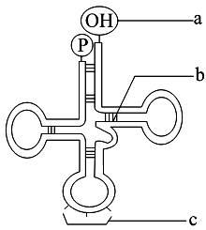
C．4种含氮碱基A ：T ：G ：C＝3 ：3 ：7 ：7
D．DNA另一条链上A ：T ：G ：C＝1 ：2 ：3 ：4
14.右图为tRNA的结构示意图。下列有关叙述正确的是
A．tRNA是由三个核糖核苷酸连接成的单链分子
B．一种tRNA只可以携带一种氨基酸
C．图中b处上下链中间的化学键表示磷酸二酯键
D．图中c处表示密码子，可以与mRNA碱基互补配对
15. 从某生物组织中提取DNA进行分析，其四种碱基数的比例是鸟嘌呤与胞嘧啶之和占全部碱基数的46%，又知该DNA的一条链（H链）所含的碱基中28%是腺嘌呤，问与H链相对应的另一条链中腺嘌呤占该链全部碱基数的
A．26% B．24% C．14% D．11%
16. 用¹⁵N标记含有200个碱基的DNA分子，其中有胞嘧啶60个，该DNA分子在¹⁴N的培养基中连续复制4次。下列有关判断错误的是
A．含有¹⁵N的DNA分子占1/8 B．复制过程中需腺嘌呤脱氧核苷酸600个
C．含有¹⁴N的DNA分子占7/8 D.复制结果共产生16个DNA分子
17．一个DNA经复制后，形成两个携带完全相同遗传信息的DNA分子彼此分离发生在
A..细胞分裂间期 B. 减数第二次分裂后期和有丝分裂后期
C.减数第一次分裂后期和有丝分裂后期 D. 减数第一次分裂后期
18．果蝇的刚毛和截毛这对相对性状由位于X和Y染色体上的一对等位基因（B和b）控制，刚毛对截毛为显性。现有基因型分别为X^{B}X^{b}和X^{b}Y^{B}的雌蝇和雄蝇各一只，他们杂交所产的后代表现为
A．雌蝇和雄蝇中刚毛和截毛的比例都是3:1
B．雌蝇和雄蝇中刚毛和截毛都是各占一半
C．雄蝇中刚毛和截毛各占一半，雌蝇全是刚毛
D．雌蝇中刚毛和截毛各占一半，雄蝇全是刚毛
19.某生物基因的表达过程如图所示，下列叙述与该图相符的是
A.在RNA聚合酶作用下DNA双螺旋解开
B.DNA-RNA杂交区域中A应与U配对
C.mRNA翻译只能得到一条肽链
D.该过程发生在真核细胞中
20．下列关于密码子的叙述中，错误的是
A．一种氨基酸可能有多种与之对应的密码子
B．GTA肯定不是密码子
C．每种密码子都有与之对应的氨基酸
D．mRNA上的GCA在人细胞中和猪细胞中决定的是同一种氨基酸
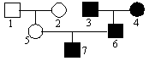
21．右图为进行性肌营养不良遗传病的系谱图，若该病为隐性伴X染色体遗传病，则7号的致病基因来自
A．1号 B．2号
C．3号 D．4号
22．雌雄异株的高等植物剪秋罗有宽叶和狭叶两种类型，宽叶(B)对狭叶(b)是显性，等位基因位于X染色体上，其中狭叶基因(b)会使花粉致死。如果杂合子宽叶雌株同狭叶雄株杂交，其子代的性别及表现
A．子代全是雄株，基中1／2为宽叶，1／2为狭叶
B．子代雌雄各半，全为宽叶
C．子代全是雌株，基中1／2为宽叶，1／2为狭叶
D．子代中宽叶雌株、宽叶雄株、狭叶雌株、狭叶雄株为1 ：l ：1 ：1
23．下列有关基因突变的叙述中，错误的是
A．基因突变在自然界中广泛存在 B．基因突变的突变率很低
C．基因突变都是有利的 D．基因突变可以产生新的基因
24．下图为中心法则的示意图。下列叙述错误的是
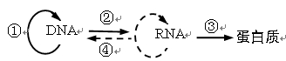
A．①表示DNA复制，需要DNA聚合酶参与
B．②表示转录，需要RNA聚合酶参与
C．③表示翻译，需要蛋白酶参与
D．④表示逆转录，需要逆转录酶参与
25．进行有性生殖的生物，其亲子代之间总是存在着一定的差异，其主要原因是
Ａ．基因重组 Ｂ．基因突变 Ｃ．染色体畸变 Ｄ．生活条件改变
26．某农科所通过右图所示的育种过程培育成了高品质的
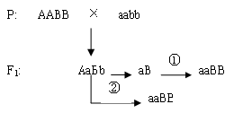
糯小麦（aaBB）。下列叙述正确的是
A．①过程中运用的遗传学原理是基因重组
B．②过程需要通过逐代自交来提高纯合率
C．①过程需要用秋水仙素处理萌发的种子
D．②过程提高了突变率从而缩短育种年限
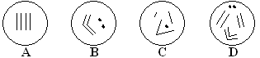
27. 某二倍体生物体细胞的染色体数目为8条，下图表示含有一个染色体组的细胞是
28.预防遗传病发生最简单有效的方法是
A．禁止近亲结婚 B．进行产前诊断 C．进行遗传咨询 D．提倡适龄生育
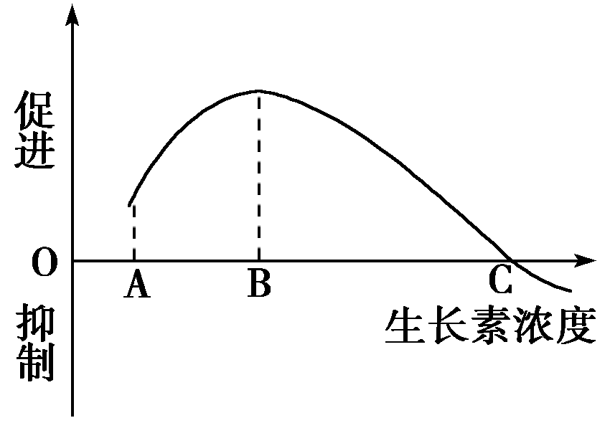
29．如图表示生长素对植物某营养器官的影响，“低浓度促进高浓度抑制”一句中，高浓度、低浓度分别指
A．大于A的浓度、小于A的浓度
B．大于C的浓度、小于C的浓度
C．大于B的浓度、小于B的浓度
D．大于A的浓度、小于C的浓度
30．在早春低温时，为了让水稻种子早发芽，稻农常将种子置于流动的河流或溪水中浸泡一段时间。这种做法与下列哪种激素变化的相关性最大
A．脱落酸 B．赤霉素 C．细胞分裂素 D．生长素
二、选择题（本大题有20小题，每小题2分，共40分。并用铅笔在答卷上将该选项对应的字母涂黑，请选出各题中一个符合题意的选项，不选、多选、错选均不给分）
31. 孟德尔在豌豆杂交实验中，发现问题和验证假说所采用的实验方法依次是
A．自交、杂交和测交 B．测交、自交和杂交
C．杂交、自交和测交 D．杂交、测交和自交
32．羊的毛色白色对黑色为显性，两只杂合白羊为亲本，接连生下了3只小羊是白羊，若他们再生第4只小羊，其毛色
A．一定是白色的 B．是白色的可能性大
C．一定是黑色的 D．是黑色的可能性大
33．真核生物进行有性生殖时，通过减数分裂和精、卵细胞的随机结合使后代
A．增加基因突变的概率 B．继承双亲全部的遗传性状
C．从双亲各获得一半的DNA D．产生不同于双亲的基因组合
34．南瓜中白色果A对黄色果a为显性，扁形果D对圆形果d为显性。纯合白色圆形果和黄色扁形果杂交的后代再与“某植株”杂交，其后代中白色扁形果、白色圆形果、黄色扁形果、黄色圆形果的比例是3 ：1 ：3 ：1，遗传遵循基因的自由组合定律。“某植株”的基因型是
A．Aadd B．aaDD C．AaDd D．aaDd
35.某种鼠中，黄鼠基因A对灰鼠基因a显性，短尾基因B对长尾基因b显性,且基因A或基因B在纯合时使胚胎致死,这两对基因独立遗传的,现有两只双杂合的黄色短尾鼠交配,理论上所生的子代表现型比例为
A．9:3:3:1 B．3:3:1:1 C．4:2:2:1 D．1:1:1:1
36．有甲、乙、丙、丁、戊5只猫。其中甲、乙、丙都是短毛猫，丁和戊都是长毛猫；甲和乙为雄猫，其余都是雌猫。甲和戊的后代全是短毛猫，乙和丁的后代中长毛和短毛小猫均有，欲测定丙猫的基因型，所选择的与之交配的猫是
A．甲猫 B．乙猫 C．丁猫 D．戊猫
37．从某动物的精巢中取出四个精子，经测定其基因型分别为AB、Ab、aB、ab，若不考虑交叉互换与基因突变，下列说法错误的是
A．AB、Ab不可能来自同一个初级精母细胞B．这四个精子可能来自同一个精原细胞
C．AB、ab不可能来自同一个次级精母细胞D．这四个精子至少来自两个初级精母细胞
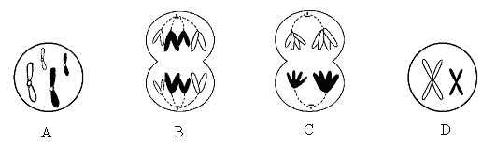
38．下列是某种雄性动物睾丸内正在分裂的四个细胞示意图，其中属于次级精母细胞的是

39．某动物的初级卵母细胞中，由一个着丝粒相连的两条染色单体所携带的基因不完全相同，其原因一定不是
A．发生基因突变 B．发生过交叉互换
C．染色体结构变异 D．发生了自由组合
40．下列关于基因的说法中，错误的是
A．基因就是一段包含一个完整遗传信息单位有功能的DNA分子片段
B．基因主要位于细胞核内的染色体上
C．基因中的核糖核苷酸排列顺序也包含遗传信息
D．基因可以通过指导蛋白质的合成控制生物的性状
41.已知一段信使RNA有30个碱基，其中A+G有12个，那么转录成信使RNA的DNA分子中，应有C+T为
A. 30个 B. 24个 C. 18个 D. 12个
42．摩尔根在果蝇杂交实验中发现了伴性遗传，在果蝇野生型与白眼突变体杂交实验中，
最早能够判断白眼基因位于X染色体上的实验结果中，最关键的是
A．白眼突变体与野生型杂交，F₁全部表现为野生型，雌雄比例1∶1
B．F₁自交，后代出现性状分离，白眼全部是雄性
C．F₁雌性与白眼雄性杂交，后代出现白眼，且雌雄比例1∶1
D．白眼雌性与野生型雄性杂交，后代白眼全部为雄性，野生型全部为雌性
43．用纯系的黄果蝇和灰果蝇杂交得到下表结果，下列选项中正确的是
亲 本 | 子 代
灰雌性×黄雄性 | 全是灰色
黄雌性×灰雄性 | 所有雄性为黄色，所有雌性为灰色
A．灰色基因是伴X的隐性基因 B．黄色基因是伴X的显性基因
C．灰色基因是伴X的显性基因 D．黄色基因是常染色体隐性基因
44．一只雌鼠的一条染色体上某基因发生了突变，使野生型性状变为突变型性状。该雌鼠与野生型雄鼠杂交，F₁的雌、雄中均既有野生型，又有突变型。若要通过一次杂交实验鉴别突变基因在X染色体上还是在常染色体上，选择杂交的F₁个体最好是
A．野生型（雌）×突变型（雄） B．野生型（雄）×突变型（雌）
C．野生型（雌）×野生型（雄） D．突变型（雌）×突变型（雄）
45．下列关于染色体组的叙述，错误的是
A．一个染色体组中每种形态的染色体成单存在
B．一个染色体组中无等位基因
C．基因型为Aa的个体的体细胞中含有2个染色体组
D．有性生殖的配子细胞中的染色体肯定为一个染色体组
46．下列关于几种育种方式的叙述中，错误的是
A．杂交育种可以获得稳定遗传的个体 B．诱变育种可大幅提高有利变异的比例
C．单倍体育种可迅速获得纯合品系 D．多倍体育种能得到营养物质含量高的品种
47．下列有关生物进化的说法，错误的是
A．隔离能阻断种群间的基因交流 B． 突变和基因重组可以使种群产生定向变异
C．自然选择可以改变种群的基因频率 D．种群基因频率变化并不意味着新物种形成
48．下图表示生物新物种形成的基本环节，下列叙述正确的是
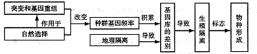

A．自然选择过程中，直接受选择的是基因型，进而导致基因频率的改变
B．同一物种不同种群基因频率的改变能使种群基因库的差别越大，但生物没有进化
C．地理隔离能使种群基因库产生差别，必然导致生殖隔离
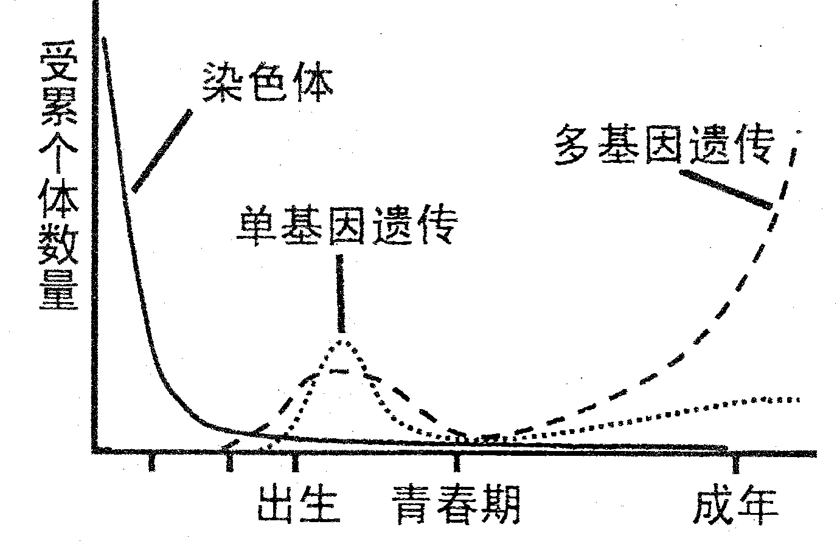
D．种群基因频率的改变，是产生生殖隔离的前提条件
49．右图表示不同遗传病在人体不同发育阶段的发病风
险。有关说法错误的是
A．多基因遗传病在成年群体中发病风险显著增加
B．染色体异常遗传病发病风险在出生后明显低于胎儿期
C．单基因遗传病在成年群体中发病风险最高
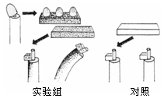
D．各类遗传病在青春期发病风险都很低
50． 如下图所示，燕麦实验中，实验组用接触过胚芽鞘尖端的琼脂块放在切去尖端的胚芽鞘切面的一侧，而对照组用没接触过胚芽鞘尖端的琼脂块放在切去尖端的胚芽鞘切面的一侧的作用是
A．琼脂会产生生长素 B．排除琼脂对胚芽鞘生长的影响
C．琼脂会促进细胞产生生长素 D．利用琼脂凝固的原理
三、非选择题（本题有 5小题，共30分。请用蓝黑墨水钢笔或圆珠笔将答案做在答卷上）
51.（8 分，每空1分）某学校生物小组在一块较为封闭的低洼地里发现了一些野生植株，这些植株的花色有红色和白色两种，叶片有宽叶和窄叶两种。同学们分两组对该植物的花色、叶形进行遗传方式的探究。请根据实验结果进行分析。
第一组：取90对亲本进行实验 |  |  | 第二组：取宽叶甲和窄叶乙各1株
亲本 | 杂交组合 | F₁表现型 | 交配组合 | F₁表现型
A：30对亲本 | 红花×红花 | 36红花：1白花 | D：宽叶甲×窄叶乙 | 宽叶：窄叶=1:1
B：30对亲本 | 红花×白花 | 5红花：1白花 | E：窄叶乙自交 | 全为窄叶
C：30对亲本 | 白花×白花 | 全为白花 | F：宽叶甲自交 | 因虫害，植株死亡
(1)从第一组花色遗传的结果来看，花色隐性性状为_________，最可靠的依据是____组。
(2)若任取B组的一株亲本红色植株使其自交，其子一代表现型的情况是_____ ____。
(3)由B组可以判定，该种群中显性纯合子与杂合子的比例约为___ ________。
(4)从第二组叶形遗传的结果来看，隐性性状为_______ _____，判断依据是________组。
(5)如果F组正常生长繁殖，其子一代的表现型的情况是 。
(6)A 、B组杂交后代没有出现3:1或1:1的分离比，是分析原因 。
52．（3 分，每空1分）果皮色泽是柑橘果实外观的主要性状之一。为探明柑橘果皮色泽
的遗传特点，科研人员利用果皮颜色为黄色、红色和橙色的三个品种进行杂交实验，并对
子代果皮颜色进行了调查测定和统计分析，实验结果如下图所示。若柑橘的果皮色泽由一
对等位基因控制用A、a表示，若由两对等位基因控制用A、a和B、b表示，以此类推。
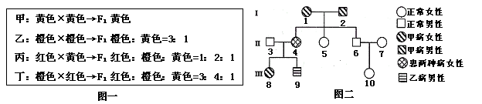

（1）实验乙中橙色亲本的基因型是 。
（2）实验丁中亲代红色柑橘的基因型是 ，让其自交收获F₁，将F₁中黄色植株的花粉授给橙色植株，则后代表现型及其比例为 。
53. （6分，每空1分）下面是某个高等动物体内细胞分裂的示意图，右面的曲线图表示该动物细胞中一条染色体上DNA的含量变化。分析回答：
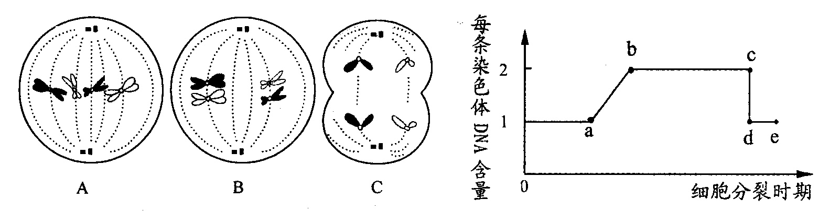

（1）该动物体细胞内有染色体 条。表示细胞减数分裂的图是 。
(2)经有丝分裂产生的子细胞具有与亲代细胞相同数目、相同形态的染色体，其原因是染色体完成___ __ 后，精确地平均分配到两个子细胞中。
(3)在曲线图中，a～b段DNA含量发生变化的原因是在间期完成了_ ____的自我复制。在A、B、C三图中，与b～c段相对应的细胞是图________。
(4)若该动物体细胞内有两对等位基因Y、y和R、r，它们分别位于两对同源染色体上，则图C细胞分裂形成的子细胞的基因组成可能为____ ____。
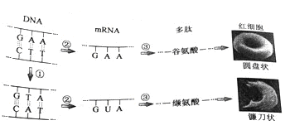
54. （5分，每空1分）下图为人类镰刀形细胞贫血症病因图解。请据图回答：
（1）过程①发生了碱基对的 而导致基因突变。
（2）图中②表示的过程是 。
（3）由图可知，决定缬氨酸的密码子是 。
（4）该病例表明，基因能通过控制 的结构直接控制生物体的性状。
（5）图中含有碱基A的核苷酸的名称是 。
55. （8分，每空1分）家蚕是二倍体生物,含56条染色体,ZZ为雄性,ZW为雌性。幼蚕体色中的有斑纹和无斑纹性状分别由Ⅱ号染色体上的A和a基因控制。雄蚕由于吐丝多,丝的质量好,更受蚕农青睐,但在幼蚕阶段,雌雄不易区分。于是,科学家采用如下图所示的方法培育出了“限性斑纹雌蚕”来解决这个问题。请回答:
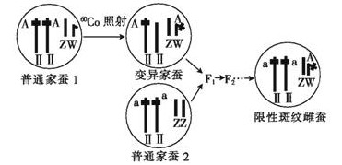
(1)家蚕的一个染色体组含有 条染色体。
(2)图中变异家蚕的“变异类型”属于 。
由变异家蚕培育出限性斑纹雌蚕所采用的育种方法是 。图中的限性斑纹雌蚕的基因型为 。
(3)在生产中,可利用限性斑纹雌蚕和无斑纹雄蚕培育出根据体色辨别幼蚕性别的后代。请用遗传图解和适当的文字,描述选育雄蚕的过程。
新昌中学2013学年第二学期调研考试
高二理科生物答题卷 2014.3.18
三、非选择题（本题有 5小题，共30分）
51.（8分）
得 分
阅 卷
⑴
⑵
⑶ ⑷
(5)
(6)
52．（3分）
⑴
得 分
阅 卷
⑵
53．（6分）
⑴
⑵
⑶
⑷
54. （5分）
得 分
阅 卷
（1） （2）
（3）
（4） ⑸
55. （8分）
得 分
阅 卷
⑴
⑵

⑶ 遗传图解（做在右边空白处）
新昌中学2013学年第二学期调研考试
高二理科生物参考答案
一、选择题
CDCBC CDDDD ACDBA CBDAC BACCA BCABA
二、选择题
CBDDC BBDDA ABCAD BBDCB
三、非选择题（本题有 5小题，共30分）
51. （8分，每空1分）
(1)白色 A
(2)全为红花或红花 ：白花=3:1
(3)2 ：1
(4)窄叶 D和E (5) 宽叶：窄叶=3:1
(6)红花个体既有纯合体，又有杂合体
52. （3分，每空1分）
（1） Aabb 或aaBb
（2）AaBb 橙色 ：黄色=2 ：1
53.（6分，每空1分）⑴ 4条 B和C ⑵复制 ⑶ DNA A和B
⑷YR或Yr或yR或yr
54. （5分，每空1分）（1）替换 （2）转录 （3）GUA （4）蛋白质
（5）腺嘌呤脱氧核苷酸、腺嘌呤核糖核苷酸
55. （8分，每空1分）
(1)28
(2)染色体畸变（或结构变异） 杂交育种 aaZW^{A}
(3) 限性斑纹雌蚕 无斑纹雄蚕
P aaZW^{A} х aaZZ
↓
F1 aaZZ aaZW^{A}
无斑纹雄蚕 限性斑纹雌蚕
1 ： 1
后代中有斑纹的均为雌蚕，应淘汰；无斑纹的为雄蚕，应保留。

